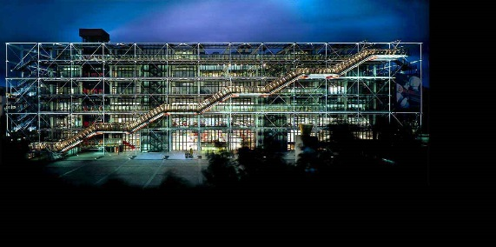
73 dialogue niveau 1a Centre Pompidou

- hejsan!
- hejsan! vad heter du?
- jag heter Michel och du?
- jag heter Karine
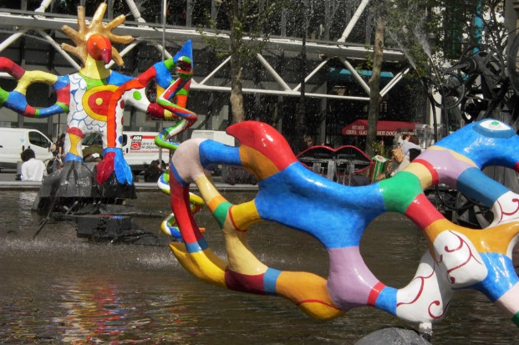
- hur mår du?
- jag mår bra och du?
- si så där
- var bor du?
- jag bor i Bordeaux och var bor du?
- jag bor i Clermont-Ferrand
- 1,2,3,4,5
- 6,7,8,9,10
- 11,12,13,14,15
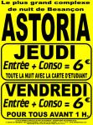
- hur gammal är du?
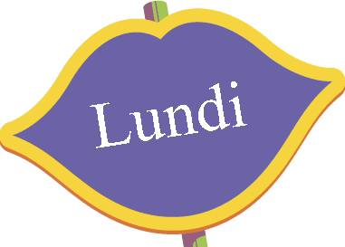
- jag är 16 år och hur gammal är du?
- jag är 17 år
- 18,19,20
- vilken dag är det?
- det är måndag
- nej, det är tisdag
- nej! det är onsdag
- ja, ja, det är torsdag
- haha, det är fredag
- nej, det är lördag
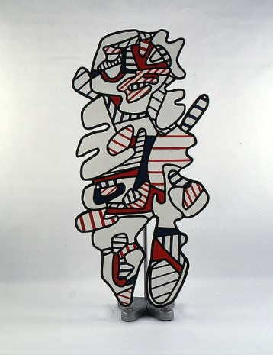
- grön, gul, röd
- svart, vit, blå
- brun, grå, rosa
- det är söndag
- jag är svensk
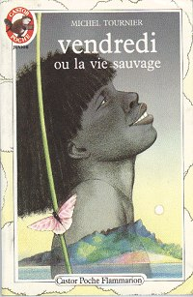
- vad är det?
- det är en penna
- har du ett sudd?
- nej, har du en godis?
- nej, men vad är det?
- hmm, det är en klubba
- 20, 30, 40
- 50, 60, 70
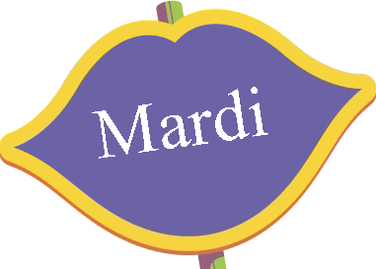
- 60, 15, 75
- 4, 20, 10
- 4, 20, 10, 9
- 60, 10, 70
- 80, 90, 100
- varsågod
- tack
- hej då fröken
- hej då herrn

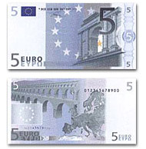
dialogue niveau 1b

- hejsan! hur mår du?
- hejsan! jag mår bra, tack; och du?
- jag mår bra
- vilken dag är det?
- det är torsdag
- finns det en skola i närheten ? (une école)
- ja, det är den tredje gatan till vänster
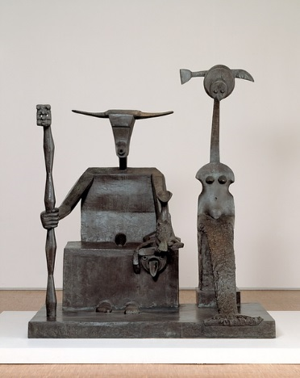
- är det långt?
- ja, det är långt
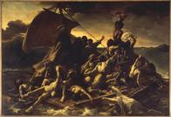
- ursäkta, var är stationen?
- stationen är bakom posten (la poste)
- men var är posten då?
- jag vet inte
- vem är det därborta?
- det är fröken Julie
- förlåt, bokstavera tack!
- J-U-L-I-E
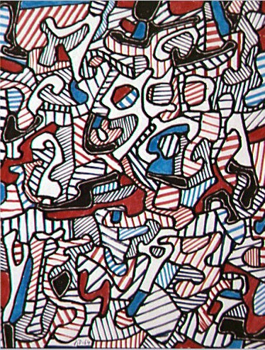
- oj, det är svårt det här
- ni är inte svensk, eller hur?
- nej, jag är fransk
- finns det ett rum på hotellet?
- ja, vi har ett rum på andra våningen
- finns det en dusch?
- ja, det finns dusch och toalett
- finns det en hiss också?
- ja, det finns en hiss också
- var är hissen?
- bakom bordet där borta
- ok, jag förstår
- vilket är ert namn?
- mitt namn är Ängström
- förlåt, bokstavera tack
- Ä-N-G-S-T-R-Ö-M
- det är svårt det där
- ja, jag är svensk
- jaha, fru Ångström, välkommen till Paris
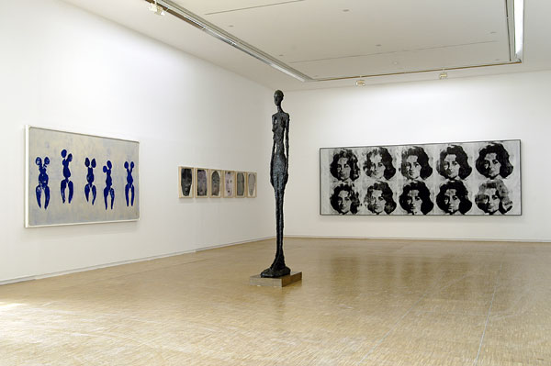
- tack, vilket dag är det?
- det är onsdag
- har ni nyckeln?
- ja, här är nyckeln, fru Strömgång
- det är nummer 55
- ja
- hur mycket kostar rummet?
- det kostar 24 euro
- ok, tack så mycket; hej då
- hej då fru Gängstråm

